An die Staatsanwaltschaft *********

Ich erstatte
Strafanzeige
gegen

Herrn Bundesminister für Gesundheit Karl Lauterbach,

insbesondere wegen des Verdachts der Volksverhetzung, § 130 StGB sowie der verletzenden Beleidigung, § 192a StGB und stellen Strafantrag aus allen rechtlichen Gründen.

Sachverhalt
Herr Lauterbach verkündete am 17.03.2022 im Deutschen Bundestag öffentlich:
„Und dann wird erneut das ganze Land in der Geiselhaft dieser Gruppe von Menschen sein, die sich einfach gegen die wissenschaftliche Evidenz der weltweiten Forscher, der weltweiten Behandlungsforscher, Impfforscher durchsetzen wollen, die im Prinzip doch stolz darauf sind, dass das Land auf sie wartet, ob sie sich impfen lassen oder nicht.“
Siehe: https://twitter.com/haintz_markus/status/1504616036754243592?s=20&t=No-FX59pz7So8mZ5-hioeg
Die Aussage spricht für sich. Eine solche, öffentlich in einem Parlament erfolgte, Aufstachelung gegen Teile der Bevölkerung hat es in der Bundesrepublik Deutschland noch nie gegeben. Es sind Millionen hier lebender Menschen betroffen.
Aufgrund der Art und Weise wie die Aussagen getroffen wurden und aufgrund der Verbreitungsart und des Verbreitungsortes, sind unverzüglich Ermittlungen aufzunehmen, insbesondere wegen des Verdachts der Volksverhetzung, § 130 StGB sowie der verletzenden Beleidigung, § 192a StGB.

Die Aussagen des Herrn Lauterbach richten sich gegen Teile der Bevölkerung (Ungeimpfte). Der Minister stachelt durch seine Aussagen zum Hass gegen den Teil der Bevölkerung, der als Ungeimpfte bezeichnet wird, öffentlich auf. Die Aussagen sind in Art und Umfang geeignet, den öffentlichen Frieden in Deutschland zu stören.

Die Aussagen des Herrn Bundesministers für Gesundheit sind geeignet, die Gruppe der Ungeimpften verächtlich zu machen und zu verleumden. Es wird hier eine Aussage getätigt, die geeignet ist, die Menschenwürde aller „Ungeimpften“ dadurch anzugreifen, dass sie durch ihre Weltanschauung (Impfunwilligkeit) oder ihre Behinderung (Impfunfähigkeit) wegen ihrer Zuge-hörigkeit zu einer Gruppe von „Ungeimpften“ beschuldigt werden, schuld an politischen Maß-nahmen zu sein.

Wir verweisen hierzu exemplarisch auf die Rede der Bundestagsabgeordneten Emilia Fester vom 17.03.2022, welche sich in ihrer Freiheit durch die unvernünftigen „Ungeimpften“ eingeschränkt sieht und diesen die Schuld für die staatlichen Coronamaßnahmen gibt, inklusive der Schuld an den sogenannten Kollateralschäden der Coronamaßnahmen, wie Depression und Einsamkeit.
https://twitter.com/haintz_markus/status/1504645026508419094?s=20&t=No-FX59pz7So8mZ5-hioeg

Dass die Aussagen des Herrn Lauterbach bar jeglicher Faktenlage sind, kommt hinzu. Es ist in-zwischen hinlänglich bekannt, dass die sog. Impfstoffe keinen Fremdschutz bieten.

Auf der Homepage des Robert-Koch-Institut hieß es bis zum 28.02.2022.
“Damit die Infektionsdynamik zurückgeht, müssen so viele Übertragungen wie möglich vermieden werden. Hierfür sind sowohl Kontaktreduktion und Einhaltung der AHA+L-Regeln sowie die Impfung erforderlich.”
Nunmehr heißt es:
“Die Impfung bietet grundsätzlich einen guten Schutz vor schwerer Erkrankung und Hospitalisierung durch COVID-19, dies gilt auch für die Omikronvariante.”
https://www.rki.de/DE/Content/InfAZ/N/Neuartiges_Coronavirus/Risikobewertung.html?nn=2386228
Hinzu kommt, dass die Inzidenz in der Gruppe der 18 bis 59-jährigen inzwischen praktisch gleich ist, unabhängig vom Impfstatus. Dies ist auch insofern bemerkenswert, weil sich die Un-geimpften, aufgrund der nach wie vor häufig geltenden 3G-Regelungen, häufiger testen lassen müssen. Trotz der relativ höheren Anzahl der Tests in der Gruppe der Ungeimpften, ist die Inzidenz im Vergleich zu den anderen beiden Gruppen praktisch identisch.
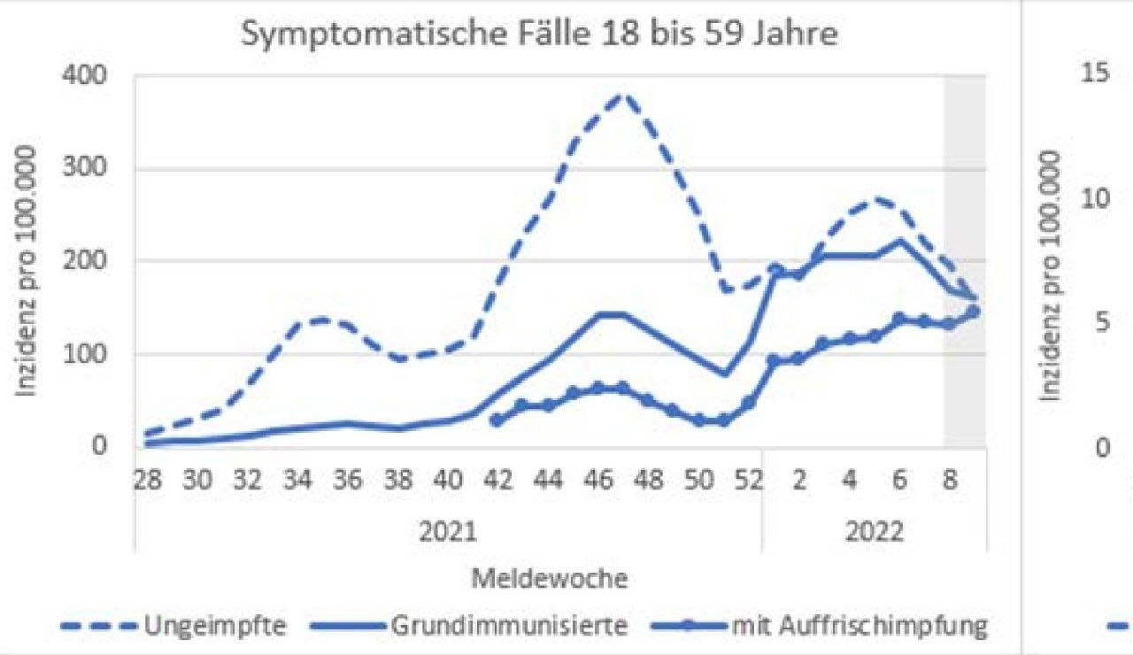
https://www.rki.de/DE/Content/InfAZ/N/Neuartiges_Coronavirus/Situationsberichte/Wochenbericht/Wochenbericht_2022-03-17.pdf?__blob=publicationFile

Die Staatsanwaltschaft wird darauf hingewiesen, dass die Impfung (auch laut dem Bundesverfassungsgericht) tödlich sein kann.
Kommen Betroffene der ihnen in § 20a Abs. 2 Satz 1 IfSG auferlegten Nachweispflicht nach und willigen in eine Impfung ein, löst dies körperliche Reaktionen aus und kann ihr körperliches Wohlbefinden jedenfalls vorübergehend beeinträchtigen. Im Einzelfall können auch schwerwiegende Impfnebenwirkungen eintreten, die im extremen Ausnahmefall auch tödlich sein können. Eine erfolgte Impfung ist auch im Falle eines Erfolgs der Verfassungsbeschwerde irreversibel.
https://www.bundesverfassungsgericht.de/SharedDocs/Pressemitteilungen/DE/2022/bvg22-012.html
Menschen, die sich dieser Todesgefahr – gleich aus welchem Grund – nicht aussetzen wollen, dürfen weder ausgegrenzt, diskriminiert, noch verhetzt werden.

Der Verfasser weist die Staatsanwaltschaft außerdem darauf hin, dass auch die immer wieder genutzte Argumentation, etwaige Maßnahmen seien wegen einer potenziellen Gefahr einer Überlastung des Gesundheitssystem gerechtfertigt, nicht greift.

Die deutsche Justiz hatte jetzt 24 Monate Zeit, sich mit den Fakten zu befassen. Stattdessen wurden nunmehr 24 Monate lang sämtliche Fakten ignoriert und die deutsche Justiz ist ihrer Funktion als Kontrollorgan der Exekutive nicht einmal im Ansatz gerecht geworden.

Fakt ist: es herrscht Amtsermittlungsgrundsatz.

Fakt ist auch, dass im Rahmen dieser sog. Pandemie der deutsche Staat tausende von Intensivbetten abgebaut und eine Vielzahl von Krankenhäusern geschlossen hat. In vergangenen Jahren und auch heute noch wurden und werden Anreize geschaffen, um Krankenhäuser zu schließen und Kapazitäten abzubauen. Auch dies kann die Staatsanwaltschaft recherchieren. Eine Überlastung des Gesundheitssystems liegt aktuell nicht vor. Und so es sie je gab, war dies völlig normal, kam auch schon vor der sog. Pandemie regelmäßig vor und liegt im System begründet, „effizient Geld zu verdienen“.
https://www.youtube.com/watch?v=SBj6GAkVbUc
https://www.wz.de/nrw/kreis-viersen/krankenhaeuser-sind-ueberlastet_aid-25778979

Der Staat schafft sich somit seine eigene Ermächtigungsgrundlage, um die Durchsetzung jeglicher - teilweise mit erheblichen Grundrechtseingriffen verbundene Regelungen – zu rechtfertigen.

Nunmehr soll es laut dem Bundesminister für Gesundheit „in Ordnung“ sein, eine gesamte Bevölkerungsgruppe mit der gleichen Argumentation zu verhetzen und zu einer Impfung zu drängen (zu nötigen).

Es wird um Bestätigung des Eingangs dieser Anzeige unter Nennung des Aktenzeichens gebeten, § 158 Abs. 1 S. 3, 4 StPO.

Name ************

